Инструкция для регистрации на сайте
(https://master-test.net/ru) для студентов

1.Заходим на сайт по ссылке URL: https://master-test.net/ru. (Скопировать ссылку и вставить в поле адреса страницы, как показано на (рис.1) (рис.2)
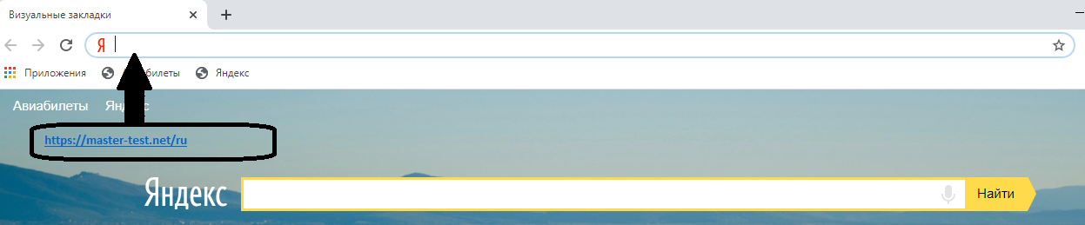
Рисунок 1.
Рисунок 2.
2. Откроется сайт (рис.3)
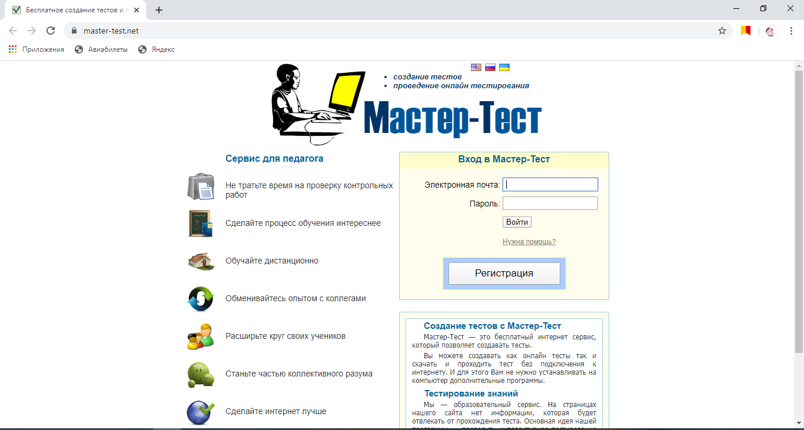
Рисунок 3.

3. Нажимаем кнопку регистрация (выделена желтым цветом) (рис. 2):
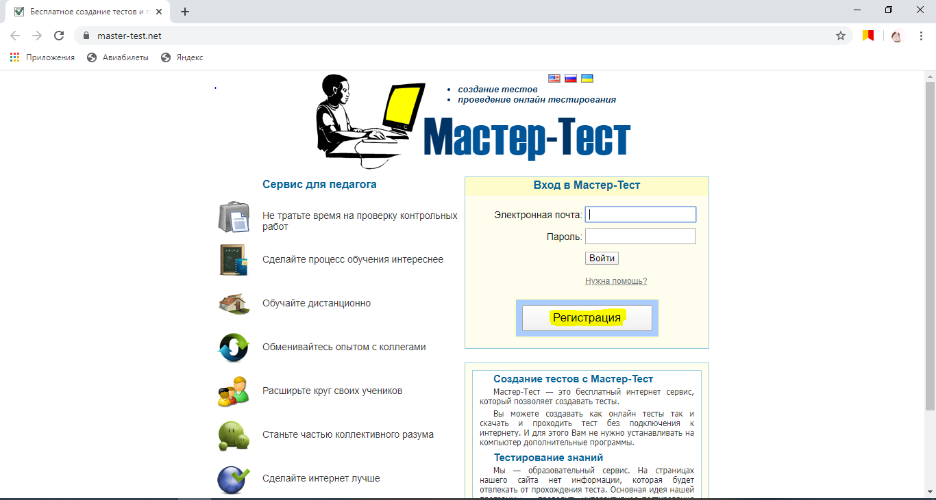
Рисунок 4.
4. Заполняем:
Имя:
Фамилия:
Электронная почта:
Пароль: (составляем сами)
Как показано на (рис.5)
УБЕДИТЕЛЬНАЯ ПРОСЬБА!!! УКАЗЫВАЕМ ТОЛЬКО НАСТОЯЩИЕ ДАННЫЕ!!! В ПРОТИВОМ СЛУЧАЕ ВАША РАБОТА ПРОВЕРЕНА НЕ БУДЕТ, А ЗНАЧИТ, БУДЕТ НЕ ЗАСЧИТАНА!!!!
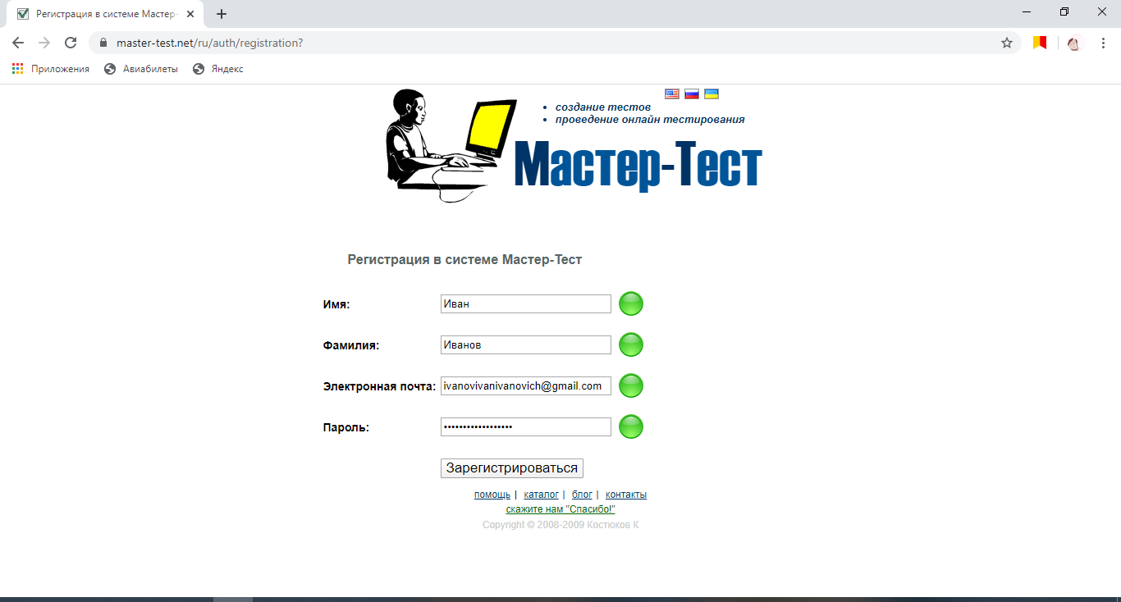
Рисунок 5.
5. На указанную вами почту придет код: (рис.6-7)
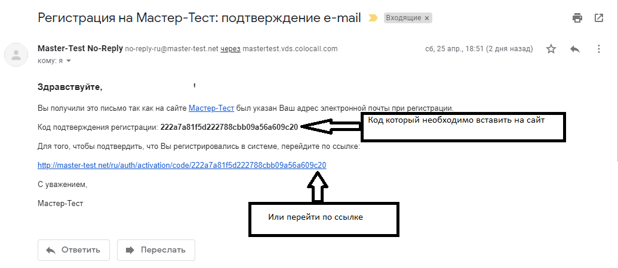
Рисунок 6.

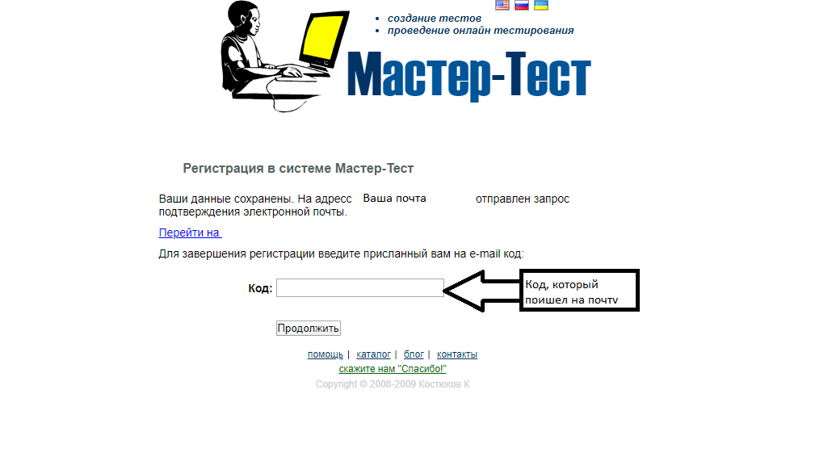
Рисунок 7.

6. Появится сообщение в зеленой рамочке о том, что вы успешно зарегистрированы. Нажимаем кнопку «Перейти на главную страницу» (рис.8)
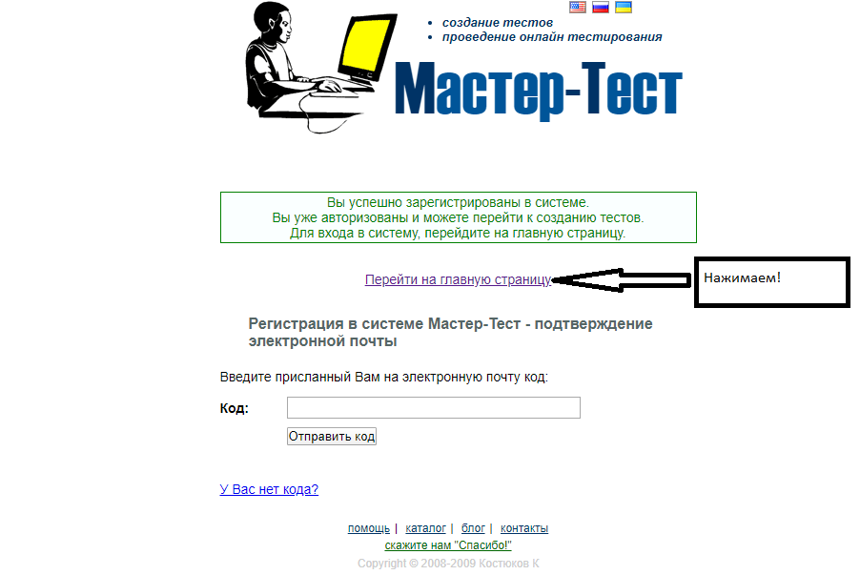
Рисунок 8.
7.Ставим галочку «как студент» и нажимаем «продолжить» (рис.9)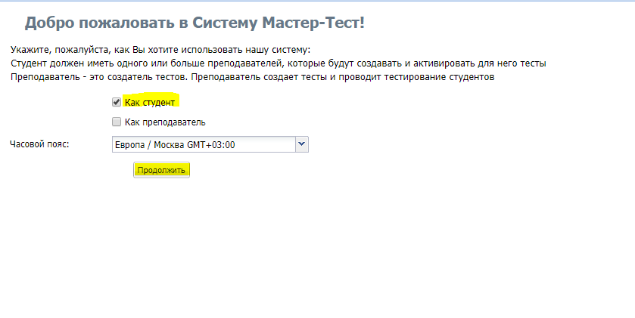
Рисунок 9.

8. Нажимаем на кнопку «мои учителя» (рис.10)
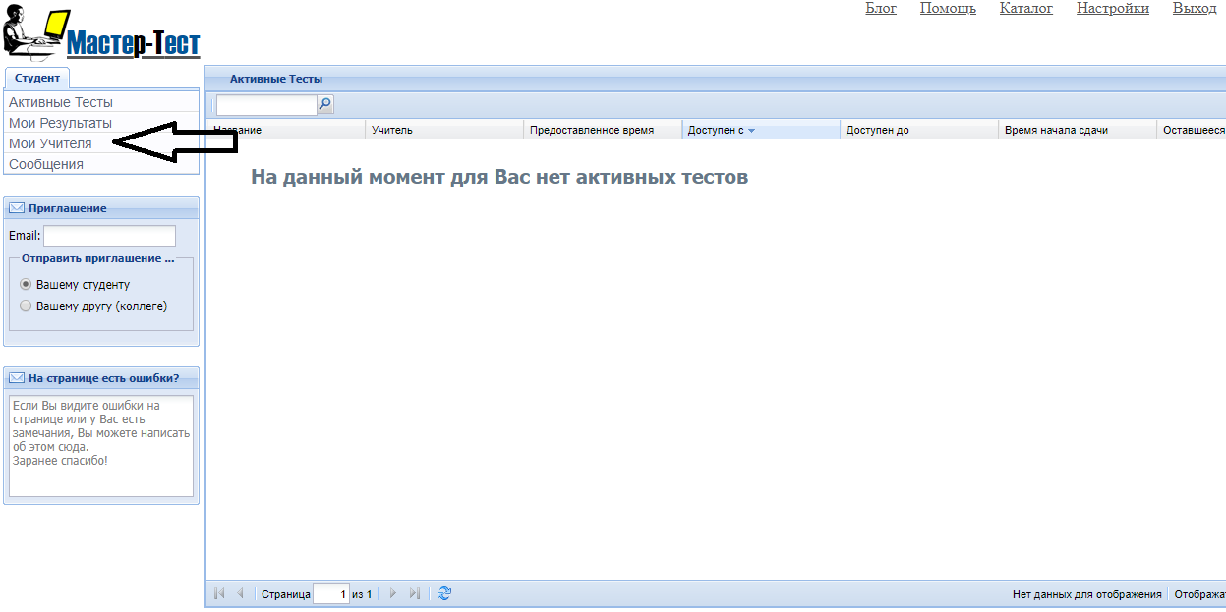
Рисунок 10.

9. Жмем кнопку «добавить учителя» (рис.11)
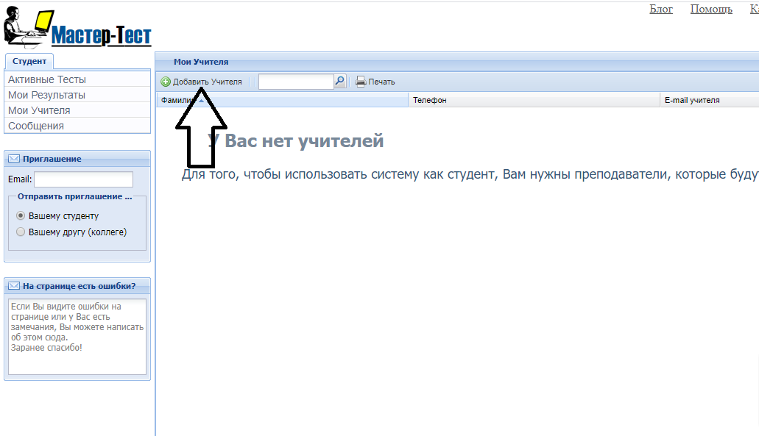
Рисунок 11.
10. В появившемся окне (рис.12) вводим код (ec4ad4e8) и нажимаем добавить (рис.13)
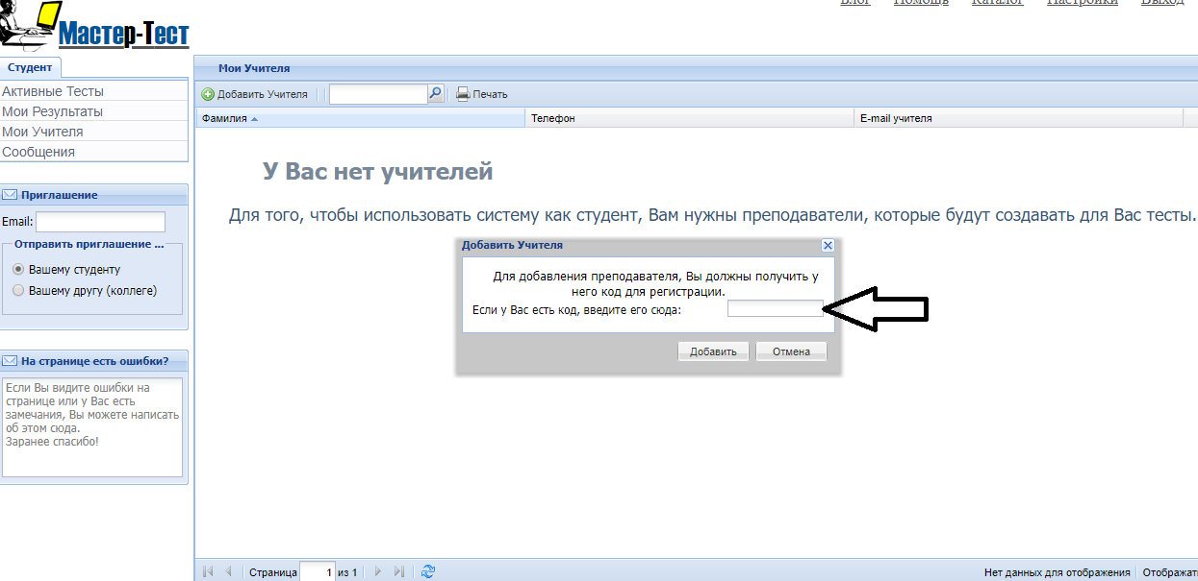
Рисунок 12
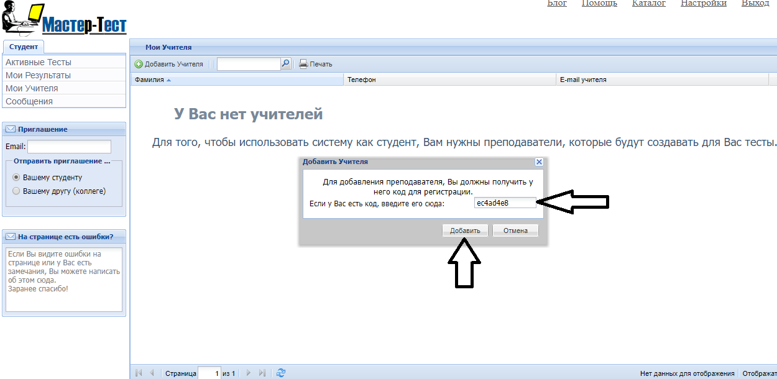
Рисунок 13.
11. Зарегистрироваться до 20.00 22.05.20, не позже, нужно успеть добавить вас в группу до теста!
12. В день теста заходим в назначенное время на сайт (убедительная просьба не опаздывать, лучше зайти заранее). Нажимаем кнопку «активные тесты» (рис. 14)
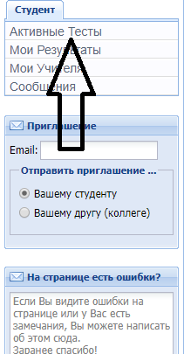
Рисунок 14.
13. Откроется окошко «активные тесты» (рис.15). Нажимаем на появившийся тест и выполняем его.
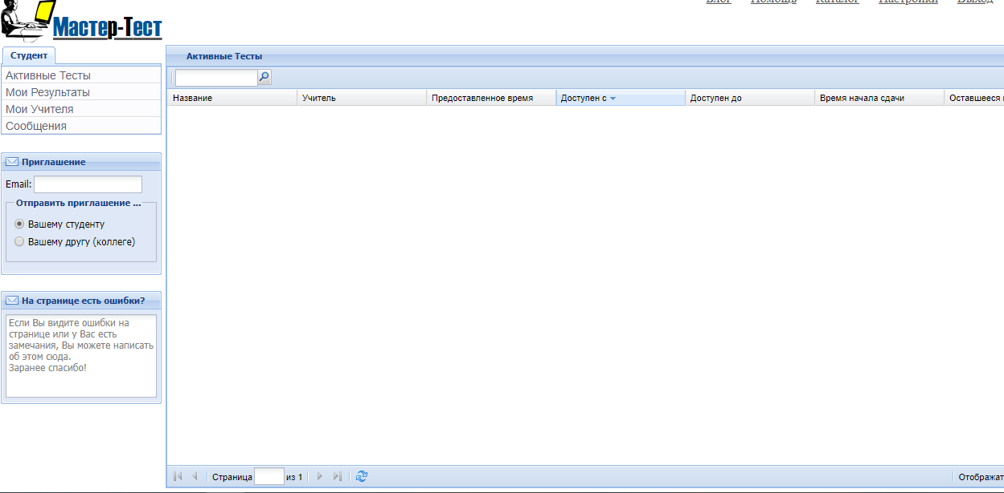
Рисунок 15.
Не забудьте после прохождения теста нажать «завершить». После этого вы увидите количество набранных баллов и оценку за контрольную работу.
УДАЧНОЙ СДАЧИ!

